ИЗ ИСТОРИИ ПИОНЕРСКОЙ ОРГАНИЗАЦИИ
Истоки пионерского движения уходят к началу ХIХ века в скаутинг. Мало кто знает, что к 1917 году в России было сформировано немало детских скаутских объединений. В целом эта организация насчитывала около 50 тысяч участников. В преддверии Гражданской войны скауты оказывали различную социальную помощь, устраивали поиски беспризорных детей.
Когда к власти пришла Советская власть, скаутское движение начало распадаться по направлениям в зависимости от территории нахождения.
Но в 1919 году на съезде Российского Коммунистического Союза Молодёжи (далее РКСМ) приняли решение распустить все скаутские отряды. С этого момента начинается история пионерской организации в том виде, в каком многие ее знают и помнят сегодня.
Пионерская организация многое заимствовала у скаутизма: игровую форму обучения, организацию по отрядам, управление детьми с помощью вожатых, элементы символики, сборы у костра. Даже девиз «Будь готов!» как нельзя лучше подошел пионерии.
В апреле начинает выходить «Барабан», первый пионерский журнал, а затем и «Пионерская правда». На II Всероссийской конференции ВЛКСМ 19 мая 1922 года был рассмотрен и принят устав пионерской организации
День пионерской организации – именно так позднее будет названа эта дата. Конференция не только согласовала устав, но и приняла решение начать повсеместное распространение пионерских организаций.
С этого момента начинают активно формироваться пионерские отряды по всей стране. Одновременно с этим распространяется и создается пионерская символика. Именно в 1922 году был сочинен текст одной из известнейших пионерских песен – «Взвейтесь кострами, синие ночи».
В октябре на очередном съезде РКСМ было принято решение об объединении всех пионерских отрядов в единую организацию, которой было присвоено название «Юные пионеры имени Спартака». В день смерти В.И. Ленина организации присвоили имя вождя. В 1926 году было принято специальное постановление, где указывалось новое название детского объединения, сохранившееся до последних дней его существования. Звучало оно как «Всесоюзная пионерская организация им. В. И. Ленина».
Год образования пионерской организации стал годом начала новой эпохи в жизни многих детей. Пионерская организация стала неотделима от социальной жизни страны.
Во время Великой Отечественной войны - страшной беды, постигшей весь Советский Союз, организация не осталась в стороне, пионеры во всем старались не отставать от взрослых и помогали бороться с врагом не только в тылу, но и на фронте. Многие дети присоединялись к подполью и партизанским отрядам. Пионеры становились юнгами на военных кораблях, разведчиками, помогали укрывать от вражеских солдат раненных, приносили провизию партизанам, действующим в лесах. Детей редко воспринимали всерьез, поэтому им легче было пробраться через заградительные отряды или разузнать секретную информацию.
Однако не всегда боевое задание заканчивалось для детей благополучно. Так, посмертно было присвоено звание Героя Советского Союза Зине Портновой, Лене Голикову, Вале Котику и Марату Казею. После окончания войны имена погибших детей были вписаны в официальный список тех, кто получил звание пионеров-героев и правительственные награды.
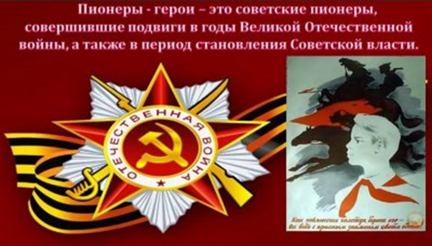

История пионерской организации в послевоенное время была также тяжела, как и история всей страны. Необходимо было восстанавливать разрушенные города и села, фабрики и заводы. Пионерские организации и здесь находили применение своим способностям. Дети собирали металлолом и макулатуру, занимались посадкой зеленых насаждений. На сельские пионерские отряды легла сложная задача – они выращивали домашних птиц и кроликов, помогали убирать урожай. Лучшие из маленьких тружеников были отмечены различными наградами.
В 1958 году претерпела небольшое изменение структура организации. С этого года были введены три уровня развития, на каждом из которых ребенок получал особый значок. Чтобы достичь следующего этапа, пионер должен был заниматься по специальной индивидуальной программе. При этом вся пионерская работа была объединена в план, рассчитанный на два года, который был ориентирован, на помощь старшим в выполнении их семилетнего плана.
В 1962 году изображение пионерского значка было изменено – на него добавили профиль Ленина. Это было знаком того, что государство признает огромные заслуги пионерской организации. Событие было вызвано вручением ордена Ленина Всесоюзной пионерской организации за успехи в деле социалистического воспитания подростков. Через десять лет, в 1972 году, детская организация была повторно удостоена этой же высокой награды.
К этому времени в пионерах состояло более 23 миллионов детей Советского Союза более чем в 118 тысячах пионерских дружинах.
Деятельность пионерских организаций была направлена на помощь комсомолу и взрослым. Сбор металлолома и макулатуры. Участие в смотре строя и песни. Участие в тимуровском движении. Участие во всесоюзных спортивных соревнованиях «Кожаный мяч», «Золотая шайба». Проведение спортивно-военной «Зарницы». Командные игры с мячом «Пионербол» и «Снайпер». Пионеры входили в ряды юных помощников инспекторов дорожного движения, а также в юношеские добровольные пожарные дружины. Были юными натуралистами. Организовывали «Зеленый патруль» (занимались охраной лесов), «Голубой патруль» (занимались охраной водных ресурсов). Занятия в спортивных секциях и кружках.
В пионеры принимали детей от 9 до 14 лет. Официально это происходило на добровольных началах. Осуществлялся прием индивидуально, голосованием на общем совете пионерского отряда. Вступивший в организацию на линейке приносил клятву пионера, затем ему повязывали красный галстук и вручали пионерский значок.
Устав пионерской организации, он же закон пионеров, должен был соблюдаться беспрекословно. Он был не особенно длинным, и его легко можно было выучить наизусть. Согласно уставу, пионер должен был:
Быть преданным коммунизму, партии и Родине.
Готовиться вступить в комсомол.
Равняться на героев труда и войны.
Чтить память погибших бойцов и быть готовым самому стать защитником Родины.
Быть лучшим в труде, спорте и учебе.
Быть верным и честным товарищем, который всегда защищает правду.
Быть вожатым октябрят и их товарищем.
Гимном пионерской организации служил «Марш юных пионеров». Некоторые строки из этой песни знакомы даже тем, кто никогда не был пионером. Например, «Взвейтесь кострами, синие ночи. Мы пионеры – дети рабочих!»
Символы пионерской организации были призваны вызывать уважение, как и те, кто в ней состоит. К ним относились:
Пионерский галстук – олицетворял собой часть пионерского знамени и был обязательной частью формы. Три конца галстука обозначали прочную связь 3-х поколений, т. е. коммунистов, комсомольцев и пионеров. Завязывался галстук специальным «квадратным» узлом.
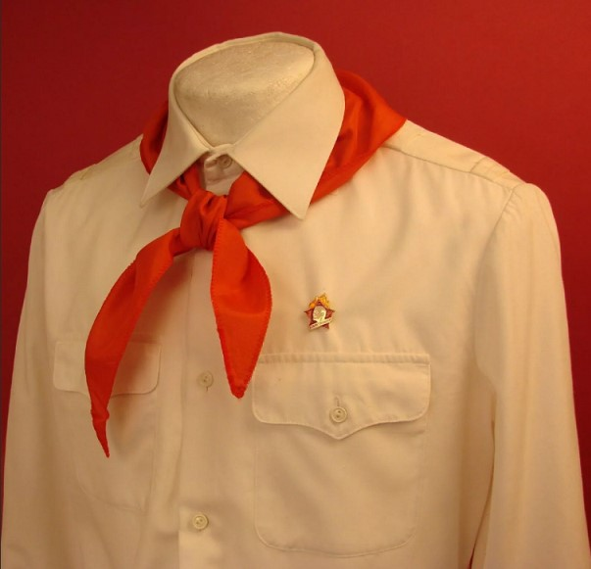

Значок – также был обязательным символом пионерских организаций в школе. Форма и вид значка были описаны в специальном Положении о детских организациях. За всю историю организации они несколько раз менялись.
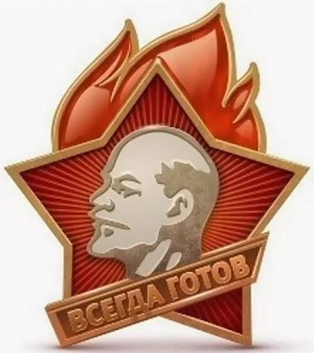
Пионерское знамя – представляло собой полотно красного цвета с изображением пионерского значка и девиза. Знамена были не только у пионерских отрядов, но и школьных классов. Отрядный флаг – олицетворял честь и сплоченность ребят, служил для обозначения принадлежности к какому-то пионерскому коллективу. С этим знаменем дети выходили на парады, линейки, сборы, экскурсии, походы, трудовые дела.
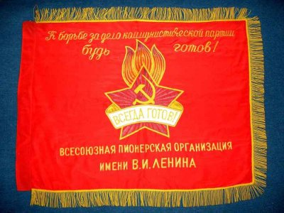

Горн – без этого атрибута невозможно представить пионерскую жизнь. Этот музыкальный инструмент служил для подачи различных сигналов.

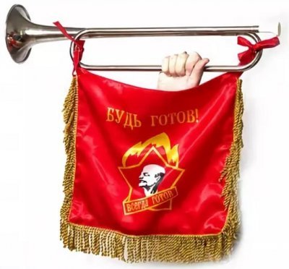
Барабан – второй по значению музыкальный инструмент пионеров. Необходим был во время шествий, походов и парадов. Барабанщик исполнял дробь и марш, а также помогал выполнять основные строевые приемы.

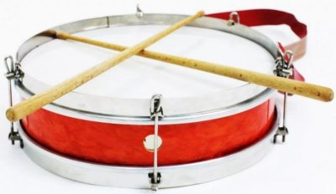
Всесоюзная пионерская организация объединяла в СССР республиканские, краевые, областные, окружные, городские, районные пионерские организации. Положение о всесоюзной пионерской организации гласило, что основой организации является дружина.
В дружинах, насчитывающих более 20 пионеров, создаются пионерские отряды. Отряд, насчитывавший 15 и более пионеров, делится на звенья.
Пионерская организация работала также и в летних пионерских лагерях. Пионерскими отрядами на время отдыха становились лагерные отряды, дружиной – все пионерские отряды лагеря.
Высший орган дружины, отряда, звена – пионерский сбор. В Всесоюзной, республиканских, краевых, областных, окружных, городских, районных пионерских организациях. Формой самоуправления пионеров являлись пионерские слёты.
Всесоюзной пионерской организацией руководил Всесоюзный Ленинский Коммунистический Союз Молодёжи.
Базой организационно-массовой и инструктивно-методической работы с пионерами и пионерскими кадрами были многочисленные Дворцы и Дома пионеров и школьников, другие внешкольные учреждения.
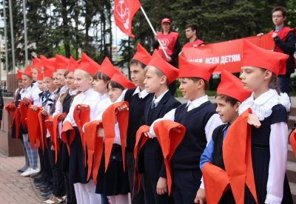

В сентябре 1991 года прекратила своё существование Всесоюзная пионерская организация имени Ленина.
29 октября 2015 года Указом Президента России В. Путина № 536 в целях совершенствования государственной политики в области воспитания подрастающего поколения, содействия формированию личности на основе присущей российскому обществу системы ценностей была создана Общероссийская общественно-государственная детско-юношеская организация «Российское движение школьников» – которое использует организационную форму пионерского движения.

